Занятие по психологии для детей
старшего дошкольного возраста
Ход занятия
Цель: развитие памяти, внимания, мелкой моторики.
Этап 1. Организационный. Приветствие
Педагог предлагает детям поприветствовать друг друга разными способами: пожать руку, сказать словами, кивнуть головой и т. д.
Этап 2. Мотивационный.
Радуга – радуга, лента разноцветная!
Семь цветов у радуги, все цвета заметные!
Ты всегда нарядная, звонкая, как песенка.
Хорошо по радуге, прокатиться весело!
Комовская Н.
Ребята, назовите цвета радуги.
Этап 3. Практический.
- Игра «Радуга»
Запомнить цвета радуги нам поможет предложение: «Каждый охотник желает знать, где сидит фазан»
За каждым цветом закрепляется движение.
- Задание на развитие мелкой моторики «Раскрась рисунок»

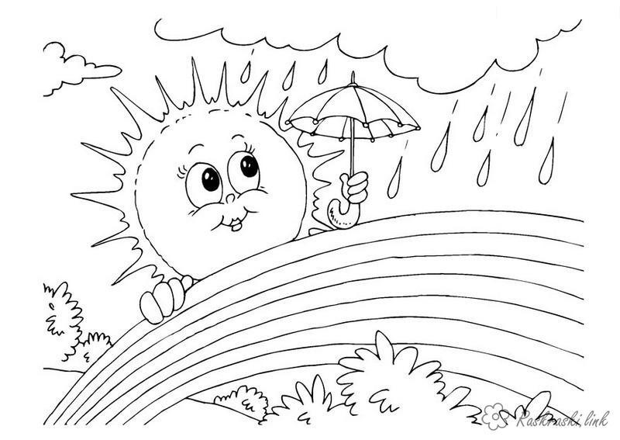
- Физкультминутка с элементами артикуляционной гимнастики « Радуга»
Дождь шумит ( ш-ш-ш…)
Стучит в окно (д-д-д…)
Свистнул ветер (с-с-с…)
Вдруг темно ( закрыть глаза )
Но внезапно ясно стало (открыть глаза)
Солнце в небе засияло ( делаем солнышко из ладошек, касаясь одной ладошкой о другую ), пальчики расставлены и вытянуты вперед)
Ветер тучи разогнал (подуть)
В небо радугу нагнал ( рисуем дугу над головой)
С радугой все веселее(улыбнуться всем ,соседу справа, слева)
Мы гулять пошли быстрее (шагаем на месте)

- Игра «Что изменилось?»
Дети запоминают цвета, затем закрывают глаза, а педагог делает перестановки. Что изменилось?
- Упражнение «Вариативность»
Дети получают конверт, в котором лежат три кружка красного, желтого, зеленого цвета. Нужно расставить кружки по – разному, не повторяясь.

4 Этап. Рефлексивный.
Подведение итогов, рефлексия. (Попросить детей показать жестами, что им понравилось больше всего).
Ритуал прощания «Искра». - Мы передадим друг другу искорку добра и хорошего настроения. Искра будет в виде пожатия руки. Рукопожатие будет передаваться по кругу, начиная с меня, пока не вернется обратно ко мне. Закрываем глаза и передаем. Искра вернулась ко мне, пройдя всех! Спасибо! До свидания!

